Malmö Konstmuseum informerar

CIRKELN SLUTS FÖR KONSTNÄRSPARET ULLA & GUSTAV KRAITZ MED SEPARATUTSTÄLLNING I PEKING!

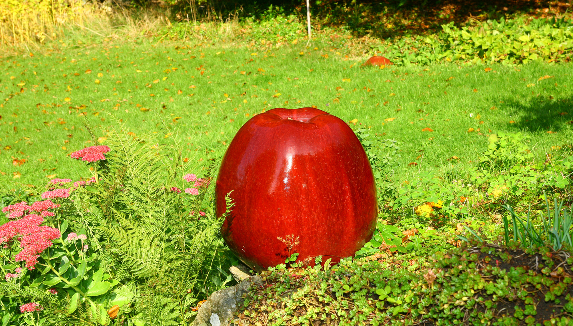

Utställningen ”From Song Dynasty Shards into Modern Swedish Art - The Sculptures of Ulla & Gustav Kraitz” - invigs i Peking måndagen den 20 april på Capital Museum of Beijing. (20.4 -12.6 2009)

De världsberömda keramikerna Ulla (f. 1936) och Gustav (f. 1926) Kraitz, kröner sitt nära 50-åriga konstnärskap med utställningen i keramikens ”vagga”. Ett helt unikt samarbete mellan MALMÖ KONSTMUSEUM och CAPITAL MUSEUM OF BEIJING, ligger till grund för utställningen.

En handfull svenska konstnärer har tidigare ställt ut i Kina, men aldrig förr har ett samarbetsavtal upprättats mellan två konstnärliga institutioner i Sverige och Kina. Utställningen har rönt stor uppmärksamhet i Kina. Malmö Stad har officiella representanter på plats i Peking och invigningstal hålls av bl.a. Olle Wästberg, generaldirektör för Svenska Institutet.

Paret Kraitz är nationellt och internationellt kända för sina skickligt utförda skulpturer i högbränt stengods, brända i flamugn med teknik och glasyrer hämtade från de kinesiska mästarna under keramikens guldålder. (Sung 960-1279 e. Kr.) Med rötterna i konsthantverket verkar de som samtida konstnärer i både uttryck och visioner. I snart 50 år har konstnärsparet strävat mot förfining i såväl uttryck, skönhet som teknisk
fulländning.

– Cirkeln sluts med utställningen i Peking, vi är tillbaka i keramikens vagga, säger Gustav Kraitz.

Inspirationen till att ta upp det svårkontrollerade hantverket från 1000-talets Kina, fann paret på Östasiatiska Museet i Stockholm tidigt 1960-tal, när de såg skärvor i blixtrande glasyrer från Sungdynastin. - Vi vill uttrycka någonting mer än bara skönhet, säger Ulla Kraitz.

Enligt Göran Christenson, chef för Malmö Konstmuseum, skiljer paret Kraitz sig från mycket annan samtida konst på det sättet att deras verk inte nödvändigtvis tar upp dagsaktuella frågor. - Deras verk behandlar inte könsroller, är inte samhällskritiska och strävar inte efter att väcka vare sig aggression eller bestörtning, utan snarare uttrycker deras verk en harmoni, en samklang med miljön och naturen.

Ulla Kraitz beskriver målsättningen med parets konstnärskap med orden – Vi försöker att åstadkomma ett slags självporträtt av livet.

Utställningen i Peking visar skulpturer, fotografier, installationer i olika material samt en film om paret. - Det känns så befriande att kineserna förstår vad vi har åstadkommit, de skattar oss högt, säger Gustav Kraitz.

Gustav Kraitz är sedan tidigare känd bl.a. som skapare till monumentet ”Hope” på First Avenue, New York, som är en hyllning till Raoul Wallenbergs gärning för ungerska judar i Budapest under andra världskriget.

Capital Museum i Beijing, ett av världens största museer, gör svarsutställning på Malmö Konstmuseum 29.11 2009 -10.01 2010 . Målningar på porslin av konstnärsgruppen "Eight Friends of Mount Pearl", visas för allra första gången utanför Kinas gränser.

För mer information var god kontakta:
Marika Reuterswärd tel. +46-(0)40-344427 e-post marika.reutersward@malmo.se Anders Rosdahl tel. +46-(0)40-344412 e-post anders.rosdahl@malmo.se
eller besök museets websida www.malmo.se/konstmuseum

Malmö Konstmuseum
Malmöhusvägen, Box 406, SE-201 24 Malmö Tel. +46-(0)341000(vx) Fax +46-(0)40-124097
E-post: malmokonstmuseum@malmo.se Websida: www.malmo.se/konstmuseum

